Viernes
14
de enero

Cuarto de Primaria
Matemáticas

“El más rápido II”

Aprendizaje esperado: uso del cálculo mental para resolver sumas o restas con números decimales.

Énfasis: ejercitar el cálculo mental de sumas y restas de números decimales y aplicar estrategias que les faciliten dichos cálculos.

¿Qué vamos a aprender?

El día de hoy seguirás aprendiendo a resolver sumas y restas de números decimales, con base en los resultados memorizados y con cualquier otra estrategia de cálculo mental.

¿Qué hacemos?

Para iniciar el tema, con ayuda de un familiar vas a jugar un juego llamado “carrera de 10”; para ello, vas a dividir tu cuaderno a la mitad, en la parte superior anotarás el título del juego “carrera de 10”.

El que inicie la partida anotará una cantidad decimal igual o menor a 2, la parte decimal puede tener a lo más centésimos, anotará su número en la parte del cuaderno que le corresponda.

Para continuar, el otro jugador debe sumarle o restarle mentalmente a esa cantidad, la cifra que desee, la cual debe ser igual o menor a 3 y debe tener máximo dos decimales; anotará su resultado en la parte del cuaderno correspondiente, sucesivamente se continuará el juego alternando los turnos. Gana un punto el que llegue primero al número 10 de forma exacta.

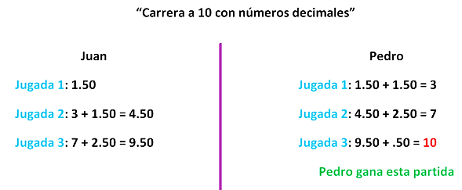

Como te puedes dar cuenta, Juan inició el juego y anotó 1.50; luego Pedro, a esa cantidad le sumó 1.50 y obtuvo 3.

Posteriormente, Juna al 3 le sumó otra vez 1.50 y obtuvo 4.50. En su turno, Pedro suma 2.50 y obtuvo 7. Juan, en su último intento, al no poder sumarle 3 porque debe ser un número menor a 3 le sumó 2.50 a 7 y anotó 9.5. Enseguida, Pedro sumó 0.50 a 9.50 y así anotó el 10 y ganó la partida.

En el ejemplo anterior, se repiten 50 centésimos, pero se puede utilizar cualquiera de los decimales.

En la siguiente imagen se muestra otro juego entre dos personas que queda de la siguiente manera:

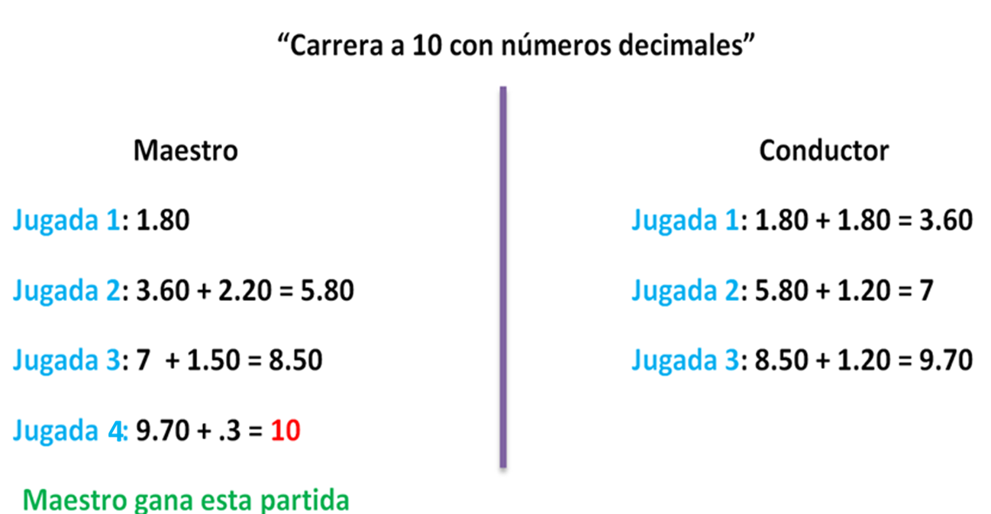

¿Qué te ha parecido el juego? Tal vez al principio te parezca difícil, pero si lo practicas continuamente te darás cuenta que desarrollas más la habilidad del cálculo mental.

A continuación, vas a realizar una actividad que se llama “La pirámide” para ello tienes las siguientes tarjetas de números con cantidades decimales:

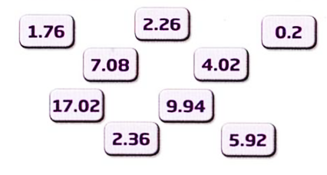

Para ir registrando la información utilizarás una pirámide:

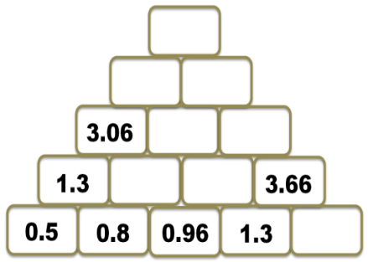

La pirámide tiene algunas cantidades registradas dentro de sus rectángulos. Las cantidades registradas en la pirámide, desde la segunda fila, son la suma de las dos cantidades inmediatas que se encuentran en la fila anterior, por ejemplo, 0.5 + 0.8= 1.3, La actividad consiste en anotar los números decimales registrados en las tarjetas, en cada uno de los espacios vacíos de la pirámide, en el lugar que les corresponde.

Los cálculos debes realizarlos de manera mental.

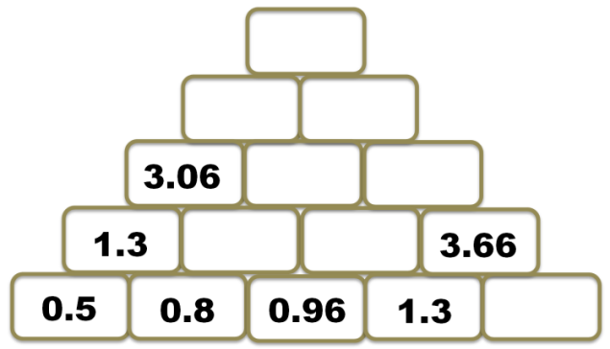

Comienza con la fila anterior. ¿Cuál es el resultado?, de 0.8 + 0.96 Haz la operación.

Deberás sumar mentalmente primero los décimos teniendo, 8+9=17 décimos, entonces calcula cuántas unidades hay en esta cantidad, considerando que 10 décimos forman una unidad, obtienes 1.7, por último, le agregas los 6 centésimos y te quedará 1.76.

Ese 1.76 deberás anotarlo en el espacio correspondiente, como lo resalta la imagen en color verde y la siguiente imagen muestra la tarjeta con la cantidad correspondiente:

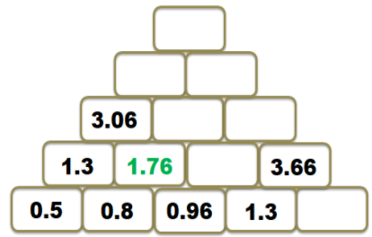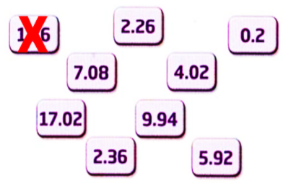

Muy bien, continuemos con la siguiente suma 0.96 + 1.3.

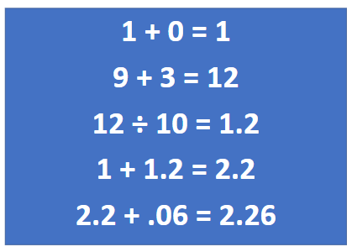

Para comenzar, primero debes sumar los enteros, 1 + 0= 1, posteriormente puedes sumar los décimos, teniendo que 9 + 3= 12, por lo que puedes transformar esos 12 décimos en 1.2 (un entero dos décimos), entonces sumas 1 + 1.2= 2.2 y agregas por último los centésimos, quedando 2.26.

La cual, deberás anotar en el espacio correspondiente en la pirámide. En la siguiente imagen se muestra la tarjeta con la cantidad correspondiente.

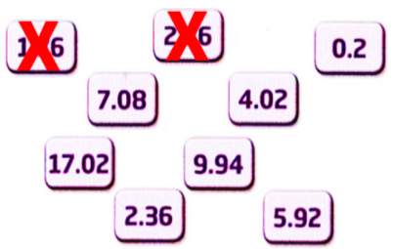

¿Cuánto tienes que sumar? a 1.3 para que te dé 3.66.

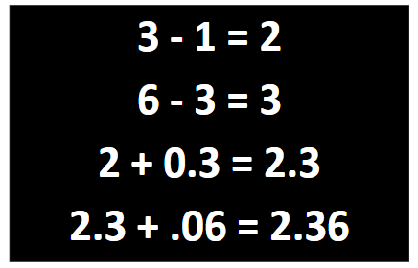

Primero realizarás una resta de los enteros, en este caso 3 - 1= 2, posteriormente puedes restar los décimos, teniendo, 6 - 3= 3 entonces sumas tus resultados parciales 2 + 0.3= 2.3 y agregas por último los 6 centésimos donde te queda como resultado 2.36.

Dicho resultado, lo anotarás en el espacio correspondiente. Para comprobarlo, en la siguiente imagen tienes la tarjeta con esa cantidad.

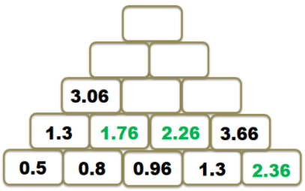

Muy bien, hasta aquí vas completando las dos primeras filas, continua en la siguiente fila, aquí solo comprobarás que 1.3 + 1.76= 3.06.

Si primero sumas la parte entera tienes que 1 + 1= 2 continua con los décimos y tienes que 3 + 7 = 10 décimos por lo que lo puedes convertir a otra unidad y la sumas a las dos que tienes 2 + 1 = 3, por último, agrega los seis centésimos y obtienes 3.06.

Recuerda, nunca está de más comprobar cualquier suma que realices.

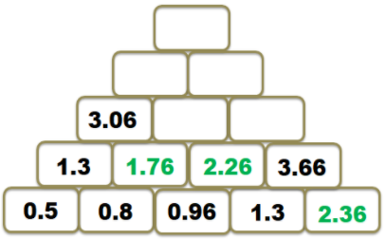

¿Cuánto es? 1.76 + 2.26.

Si primero sumas la parte entera, tienes que 1 + 2 = 3 después sumarás los centésimos ya que ambas cantidades tienen, por lo tanto, queda 76+26= 70+20 + 6+6= 90+12= 102 centésimos, los cuales considerando que 100 centésimos forman un entero, se transforma a 1.02 (un entero dos centésimos) y, por último, suma 3 + 1.02= 4.02.

Que anotarás en el espacio correspondiente. compruébalo con la imagen siguiente donde se muestra la tarjeta con esa cantidad.

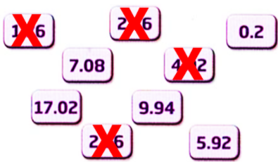

Continúa con la siguiente suma 2.26 + 3.66.

Si primero sumas la parte entera, tienes que 2 + 3 = 5, después debes sumar los centésimos porque ambas cantidades tienen, entonces tienes, 26 + 66 = 20 + 60 + 6 + 6 = 80 + 12 = 92 centésimos, por último, sumo la parte entera con los centésimos escritos apropiadamente, por lo que 5 + .92 = 5.92.

Que anotarás en el espacio correspondiente, en la siguiente imagen aparece la tarjeta con esa cantidad.

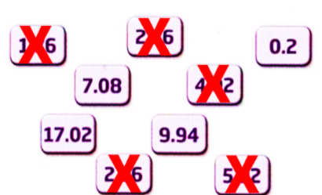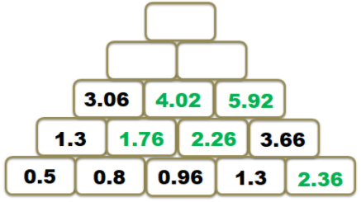

Excelente, continúa con la cuarta fila y tienes la siguiente suma 3.06 + 4.02.

Primero, suma la parte entera 3 + 4 = 7, después suma los centésimos de ambas cantidades, entonces tienes 6+ 2 = 8 centésimos, por último, suma la parte entera con los centésimos escritos apropiadamente 7 + .08 y obtienes 7.08.

Que anotamos en el espacio correspondiente y colocando la tarjeta con esa cantidad.

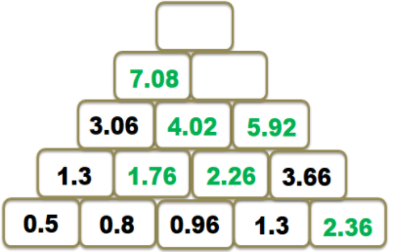

Muy bien… ¡Estuvo más fácil! ¿No es así?

Continúa, tienes la siguiente suma: 4.02 + 5.92.

Ok… Primero suma la parte entera, tienes que 4 + 5= 9, después suma los centésimos porque ambas cantidades tienen, entonces tienes que 2 + 2= 4 centésimos, por último, suma la parte entera más las partes decimales escritas apropiadamente y tienes 9 + .90 + .04 y obtienes 9.94.

Aquí aparece la tarjeta con esa cantidad:

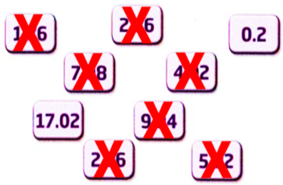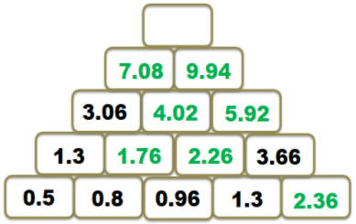

Continuemos ahora y vamos a encontrar el último resultado y tenemos la siguiente suma 7.08 + 9.94.

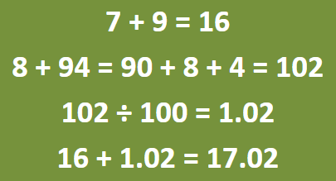

Muy bien, si primero sumas la parte entera tienes 7 + 9= 16, después suma los centésimos porque ambas cantidades tienen, entonces tienes que 8+ 94= 90 + 8 + 4= 102 centésimos, los cuales transformas a 1.02 (un entero dos centésimos), considerando que un entero tiene 100 centésimos, por último, suma 16+ 1.02 y obtienes 17.02.

Y la tarjeta con esa cantidad está aquí:

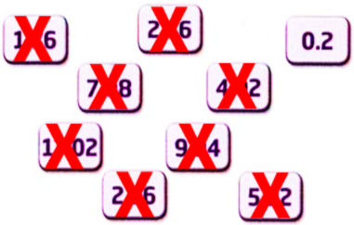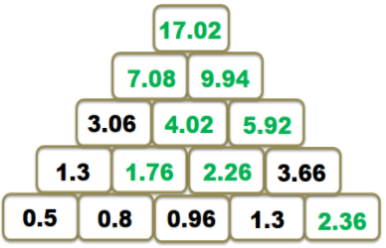

Y sobra una imagen sin utilizar que es la de 0.2.
Con este resultado, has culminado este ejercicio que te sirve para practicar el cálculo mental, en casa ¿Te fue complicado? Espero que no.

A Continuación, se plantea otro ejercicio.

Se presenta la siguiente situación: En una cafetería se ofrecen platillos y antojos cuya lista de precios se muestra a continuación:

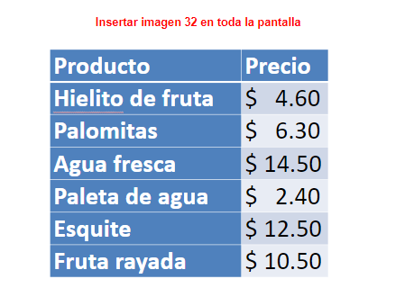

Basándote en la información que te proporciona la tabla anterior, vas a responder las siguientes preguntas: ¿Cuál es el producto más caro?

A simple vista es el agua fresca, porque es la cantidad mayor, indica un precio de $14.50.

¿Cuál es el producto más barato? La paleta de agua, porque sólo vale $2.40.

¿Cuánto dinero ocuparás si quieres comprar un hielito de fruta y un esquite?

Bien, si el hielito vale $4.60 y el esquite $12.50, sumando los centésimos tienes 60 + 50= 110, los puedes convertir a enteros y tienes $1.10, un entero con 10 centésimos o en este caso centavos, por último, sumo los enteros 4 + 12 + 1.10= 17.10, entonces concluyo que necesitaré $17.10.

Ahora. ¿Cuánto dinero te falta si quieres comprar un agua fresca? Si solo tienes $9.60 pesos.

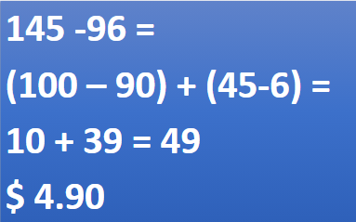

Tienes $9.60 y el agua cuesta $14.50, entonces realiza una resta y puedes omitir momentáneamente el punto y el último cero, de cada cantidad, por lo que te queda 145 - 96, descomponiendo ambas cantidades para restar, (100 - 90) + (45 - 6) = 10+39= 49, agrega el cero y el punto que omitiste en el cálculo mental y obtendrás que tu resultado es $4.90.

Muy bien, vas aplicando distintas estrategias de cálculo. Ahora si tu hermana compró dos esquites, ¿Cuánto pagó?

Si los esquites valen $12.50 sería el doble, suma separadamente los pesos y los centavos, 12+12=24 y 50 centavos más 50 centavos hacen un peso, entonces 24 + 1= 25, por lo tanto, serían $25.00.

Excelente, sigamos, ¿Cuánto dinero gastará tu primo si compra unas palomitas, un hielito y una fruta rayada?

Ok, tienes que los precios son $6.30, $4.60 y $10.50, entonces sí sumas primero los enteros obtendrás que 6+4+10=20, y posteriormente sumas los centavos o centésimos 30+60+50= 140, si lo conviertes a enteros esta cantidad te queda 1.40, si sumas los 20+1.40, obtendrás que gastas un total de $21.40.

Para cerrar esta sesión jugaras a Adivina el número. Para ello ve el siguiente ejemplo:

Sofía escribirá un número en una tarjeta y dará una pista y posteriormente, Santiago debe hacer un máximo de cinco preguntas para adivinar el número. Sofía sólo responderá sí o no.

Al cabo de esas cinco preguntas Sofía tiene que decir que número escribió en la tarjeta, Santiago lo anotará en su cuaderno y ella mostrará la tarjeta con el número que anotó, para confirmar si Santiago acertó o erró ¿Quedó claro?

De acuerdo, comencemos (En la tarjeta Sofía escribe el número 31.8).

Sofía: mi número está entre dos enteros: es mayor que 31 pero menor que 32.
Santiago: ¿En los decimales tiene tres cifras?
Sofía: no.
Santiago: ¿En los decimales tiene dos cifras?
Sofía: no.
Santiago: ¿Su cifra de décimos es menor a 5?
Sofía: no.
Santiago: ¿Su cifra de décimos es mayor a 8?
Sofía: no, y la que sigue es tu última pregunta.
Santiago: ¿Su cifra de décimos es menor a 7?
Sofía: no.
Santiago: ¡lo tengo! en la tarjeta escribió el número 31.8.
(Sofía muestra la tarjeta con el número 31.8).
Correcto, lo hiciste muy bien. Ahora escribiré otro número (escribe en su tarjeta el número 1.75).
Sofía: listo mi número es mayor que 1 pero menor que 2.
Santiago: ¿En los decimales tiene tres cifras?
Sofía: no.
Santiago: ¿En los decimales tiene dos cifras?
Sofía: ni.
Santiago: ¿La última cifra de la derecha en los centésimos es mayor a 5?
Sofía: no.
Santiago: ¿Su cifra de decimos es mayor a 5?
Sofía: sí, esta será tu última pregunta, así que formula bien…
Santiago: Ay que nervios ¿Su cifra de décimos es menor a 8?
Sofía: sí.
Santiago: bien… ¿Será su número? el 1.65.
Sofía: incorrecto...casi lo adivinas. Mi número era 1.75. ¿Jugamos uno más y desempatamos?
Sofía: (escribe en una tarjeta el número 5.109.
Santiago: ¿En los decimales tiene una cifra?
Sofía: no.
Santiago: ¿En los decimales tiene dos cifras?
Sofía: no.
Santiago: ¿La cifra en la posición de milésimo, es igual a 9?
Sofía: sí.
Santiago: ¿Tiene centésimos?
Sofía: no.
Santiago: ¿La cifra de los décimos es igual a 1?
Sofía: no.
Santiago: a ver, creo que lo tengo, tu número es el 5.109.
Sofía: ¡correcto… te felicito! (muestra la tarjeta con el número 5.109).

El reto de hoy:

Ahora te toca a ti, comparte lo aprendido, enseñando y jugando con tus familiares algún juego que hayas visto el día de hoy, para reforzar el cálculo mental de sumas y restas de números decimales.

¡Buen trabajo!

Gracias por tu esfuerzo.

Para saber más:
Lecturas
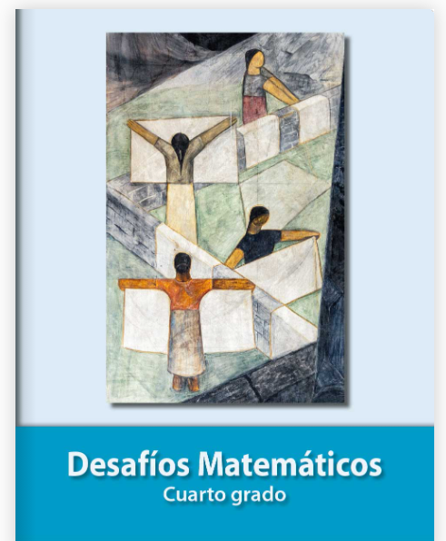
https://libros.conaliteg.gob.mx/secundaria.html

